Atividade 01
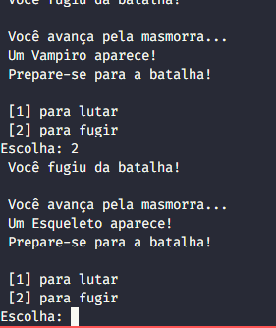
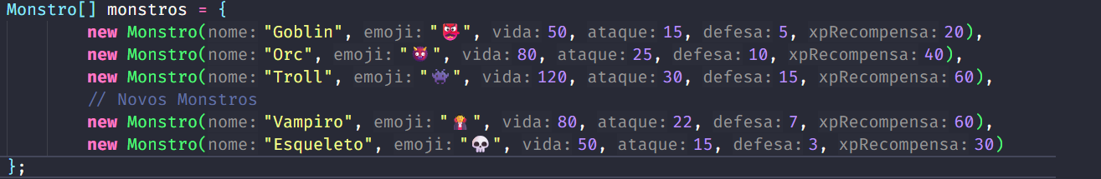

Atividade 02

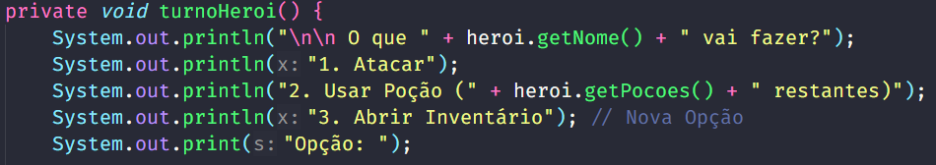
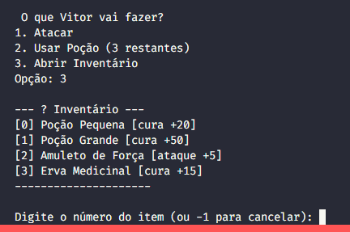

Atividade 03

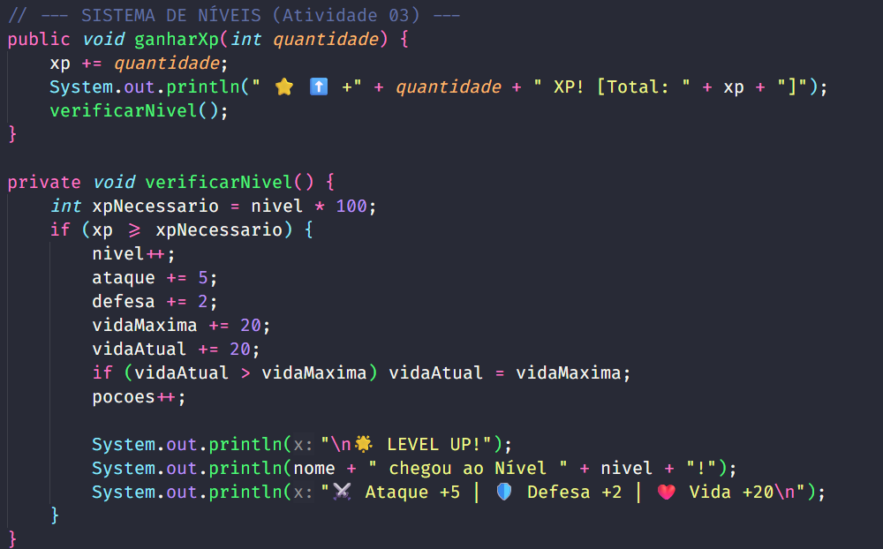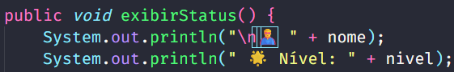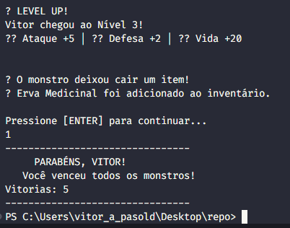

Atividade 04

Método | Heroi | Monstro | Obs
nome | Ss | ss | Tudo
vida | Ss | Ss
ataque | Ss | Ss
defesa | Ss | Ss
pocoes | Ss | Nn | Zumbie panguao não toma pocao
xp | Ss | Nn | Zumbie burro so more
xpRecompensa | nn | Ss | O herói so pega dele
emoji | Nn | Ss | Meu num tem nao
receberDano | Ss | Ss | Eu nn levo dano tlg
atacar | Ss | Ss
estaVivo | Ss | Ss
exibirStatus | Ss | Ss

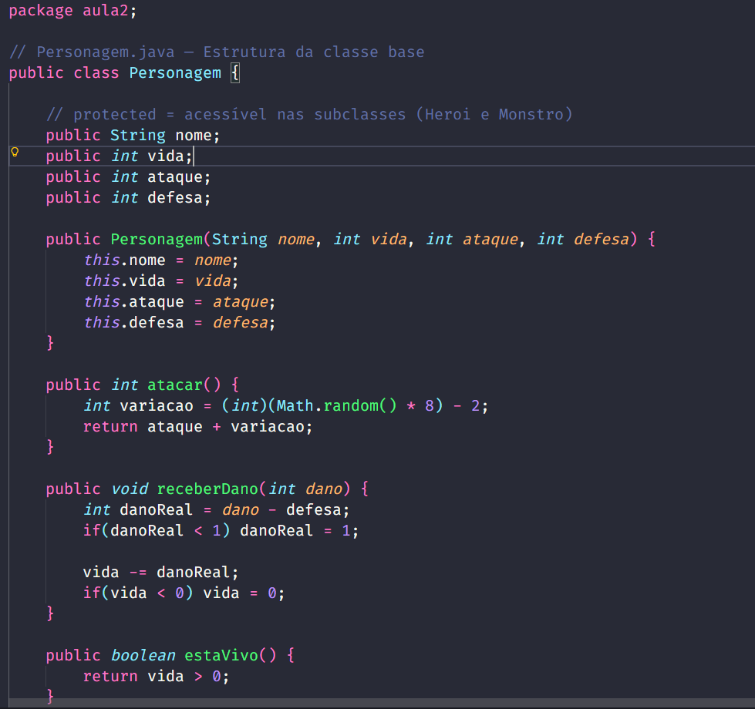

7
=== Parte C — Reflexão Escrita ===
1. Se Heroi extends Personagem (herda de Personagem), quais linhas de Heroi.java podem ser removidas?
Resposta: Os atributos (nome, vidaAtual/vidaMaxima, ataque, defesa) e os métodos atacar(),
estaVivo(), e parte do receberDano() poderão ser removidos ou simplificados usando super().
* 2. Qual é a vantagem de ter receberDano() em um único lugar (Personagem) em vez de em dois (Heroi e Monstro)?
Resposta: Aplica o Princípio DRY (Don't Repeat Yourself). Facilita a manutenção, pois qualquer erro
ou mudança na fórmula de cálculo de dano é alterada em um lugar só, garantindo que Heroi e Monstro funcionem sob as mesmas regras.
* 3. Por que exibirStatus() provavelmente ainda precisaria existir em cada subclasse mesmo com a herança?
Resposta: Porque as informações de exibição variam. O Herói precisa exibir sua quantidade de XP, Nível e
Poções, enquanto o Monstro exibe o seu Emoji e a recompensa de XP. A classe base não possui esses dados.

